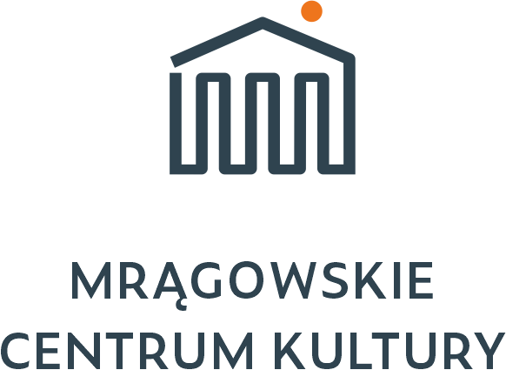

Mrągowskie Centrum Kultury
ul. Warszawska 26
11 – 700 Mrągowo

e-mail: grafik@mck.mragowo.pl
tel. 89 743 34 53, 603 628 588

mck.mragowo.pl
fb: @ckit.mragowo
ig: @mragowskiecentrumkultury

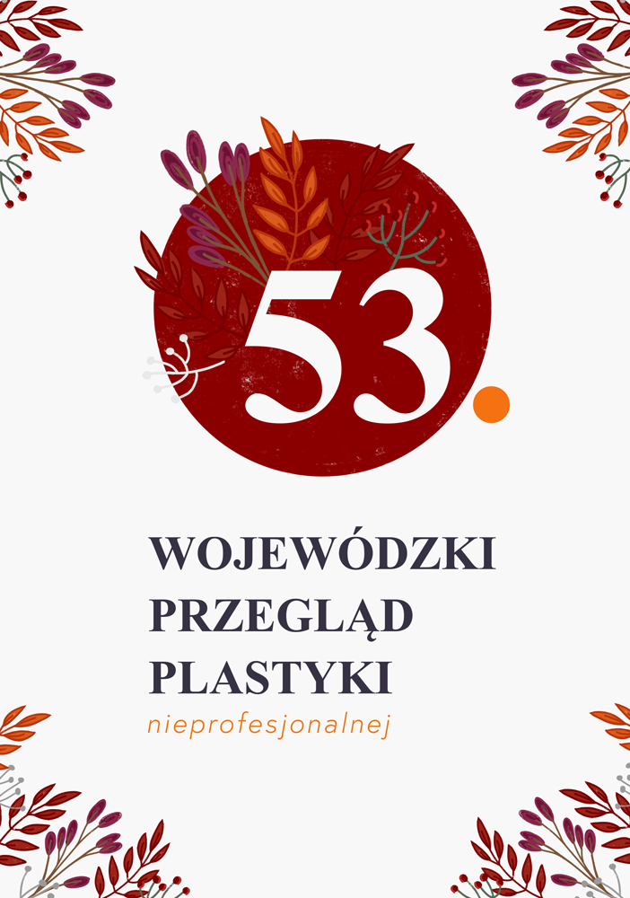
R E G U L A M I N

53. Wojewódzkiego Przeglądu Plastyki Nieprofesjonalnej

ORGANIZATOR:
Organizatorem Przeglądu jest Mrągowskie Centrum Kultury
11-700 Mrągowo, ul. Warszawska 26, tel. 89 743 34 50, fax. 89 743 34 60, www.mck.mragowo.pl
CELE PRZEGLĄDU:
- integracja i promocja amatorskiego środowiska plastycznego,
- wymiana doświadczeń i form twórczej pracy plastycznej,
- kontynuowanie sprawdzonych form działalności artystycznej,
- wychwycenie nowych, ciekawych zjawisk i osobowości twórczych.
ZASADY UCZESTNICTWA:
W Przeglądzie mogą brać udział pełnoletni twórcy nieprofesjonalni z woj. Warmińsko–Mazurskiego. Do konkursu dopuszczane będą prace z dziedziny malarstwa, grafiki, rysunku. Temat i wielkość prac – dowolne.
Każdy z uczestników może zgłosić do konkursu 2 prace powstałe w ciągu dwóch lat poprzedzających Przegląd, które nie były nagradzane w innych konkursach. Prace zbiorowe będą dyskwalifikowane.
Organizator ma prawo do wyeksponowania tylko jednej z dwóch nadesłanych przez uczestnika prac.
Prace przygotowane do ekspozycji czyli:
- zaopatrzone W ZACZEPY umożliwiające powieszenie obrazu
- opisane: imię i nazwisko, rok powstania, tytuł, technika wykonania
- nie oprawione w szkło (dopuszczana pleksa)
Należy dostarczyć na własny koszt na adres Organizatora.
W konkursie nie mogą brać udziału studenci i absolwenci wyższych szkół artystycznych.
TERMINY I MIEJSCE PRZEGLĄDU:
53. Wojewódzki Przegląd Plastyki Nieprofesjonalnej odbędzie się w Mrągowskim Centrum Kultury, ul. Warszawska 26, w dniach od 19 października do 17 listopada 2024 r.
Ostateczny termin nadsyłania prac: 30 września 2024 r.
Prace są zwracane po zakończeniu wystawy pokonkursowej (od 18 listopada 2024)

OCENA I NAGRODY:
Oceny prac dokona profesjonalne Jury powołane przez Organizatora,
Ogłoszenie wyników konkursu i wręczenie nagród nastąpi podczas otwarcia wystawy konkursowej w dniu 19 października 2024 r. o godz. 15.00 w Mrągowskim Centrum Kultury, ul. Warszawska 26.
Autorzy najlepszych prac zostaną wyróżnieni, otrzymają nagrody i dyplomy.
Jury ma prawo do swobodnego przyznania nagród.

Więcej informacji: www.mck.mragowo.pl
Kontakt: Iwona Dworakowska
tel. 89 743 34 53, 603 628 588
e-mail: grafik@mck.mragowo.pl

